

Комітети без таємниць: хто формує порядок денний держави?
Комітети Верховної Ради України є одним із ключових, але не завжди достатньо видимих елементів парламентської роботи. Саме вони забезпечують попереднє опрацювання законопроєктів, готують висновки, аналізують відповідність ініціатив процедурним, бюджетним, антикорупційним та євроінтеграційним вимогам. Тому розуміння роботи комітетів дозволяє краще побачити, як формується порядок денний держави ще до того, як питання потрапляє до сесійної зали.
Правова база діяльності комітетів складається насамперед із Закону “Про комітети Верховної Ради України”, Регламенту Верховної Ради та постанови про перелік і предмети відання комітетів IX скликання. Саме ця рамка визначає, що комітети мають законопроєктну, організаційну та контрольну функції, а їхній перелік і предмети відання затверджуються окремим рішенням парламенту.
Офіційний вебпортал парламенту України показує 23 чинні комітети IX скликання. Формально це єдина система, але функціонально її доцільно читати як три блоки: секторальні комітети, які ведуть змістовну політику за предметом відання; поперечні експертні комітети, які перевіряють майже кожен проєкт на бюджетні, антикорупційні та євроінтеграційні наслідки; і процедурний фільтр у вигляді Комітету з питань Регламенту, депутатської етики та організації роботи ВРУ. У поточній структурі також відображені і стратегічні зміни останніх років: окреме виокремлення комітету з питань інтеграції до ЄС та оновлення мандату комітету з прав людини й деокупації.
- Як комітети формують порядок денний?
Ключова норма Регламенту проста: кожен зареєстрований законопроєкт у п’ятиденний строк іде до головного комітету, а також до бюджетного, антикорупційного та євроінтеграційного комітетів. Для головного комітету встановлено 30-денний строк попереднього розгляду та висновку щодо доцільності включення до порядку денного; для супровідних висновків інших профільних комітетів – 21 день.
Регламентний комітет може дати експертний висновок про порушення вимог оформлення або реєстрації, а це відкриває шлях до повернення проєкту суб’єкту права законодавчої ініціативи без включення до порядку денного.
Постанова від 10 лютого 2026 року прямо зобов’язала комітети складати плани-графіки, вносити пропозиції до порядку денного сесії та навіть додатково обґрунтовувати потребу розгляду законопроєктів, яких немає у річному Плані. Пріоритетність окремо віддано євроінтеграційним, безпековим, воєнним, економічним і фінансовим ініціативам. Практично це означає, що комітети самі допомагають ранжувати теми, які парламент вважає першочерговими для держави.
Станом на 10 червня 2026 року найбільшу кількість законопроєктів як головний виконавець мали Комітет з питань правоохоронної діяльності – 730, Комітет з питань фінансів, податкової та митної політики – 569, Комітет з питань правової політики – 486 і Комітет з питань соціальної політики та захисту прав ветеранів – 466. Як співвиконавці найбільше завантажені антикорупційний комітет – 3629, бюджетний – 3590 та євроінтеграційний – 3392, і це прямо корелює з їхньою обов’язковою експертною роллю за статтею 93 Регламенту.
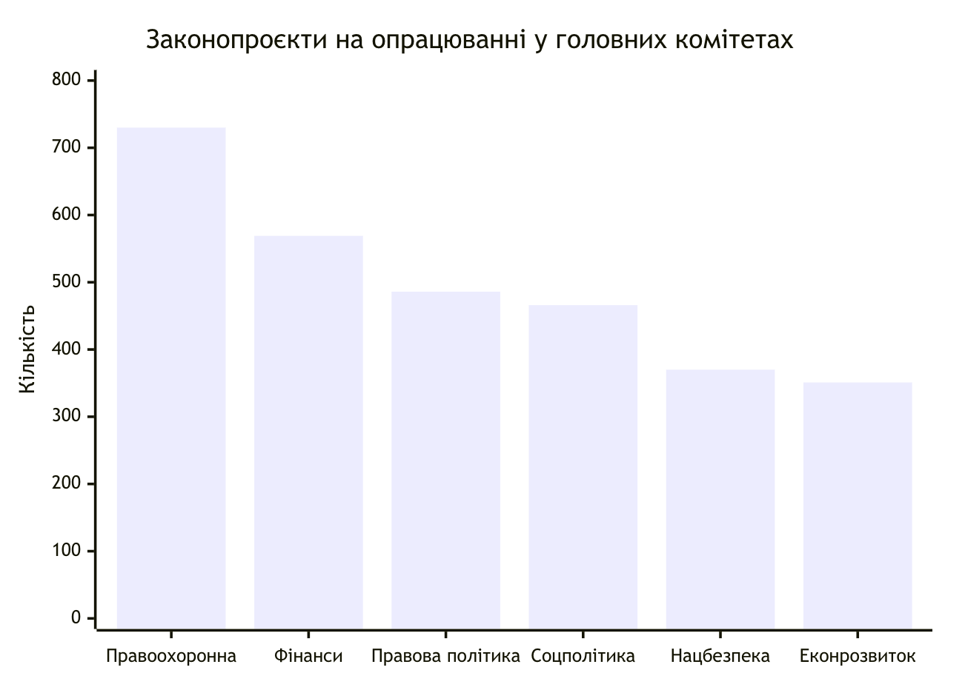
- Чому комітети є своєрідним “фільтром” парламентського порядку денного?
Комітети не ухвалюють закони замість Верховної Ради, але саме вони значною мірою визначають, які законодавчі ініціативи отримають реальний шанс на розгляд. Їхній вплив полягає не тільки в технічному опрацюванні документів, а й у попередньому відборі, експертній оцінці та політико-правовому структуруванні порядку денного. Якщо пленарне засідання є публічною частиною законодавчого процесу, то на етапі комітету законопроєкт проходить первинну перевірку на відповідність процедурі, предмету регулювання, бюджетним наслідкам, антикорупційним ризикам та зобов’язанням України у сфері європейської інтеграції.
Практично маршрут законопроєкту виглядає так: після реєстрації документ передається головному комітету, який відповідає за його попередній розгляд, а також іншим комітетам, що надають спеціалізовані висновки. Головний комітет аналізує зміст ініціативи, може рекомендувати включити її до порядку денного, повернути на доопрацювання, відхилити або підготувати до розгляду в першому читанні. Тому саме на цьому етапі стає зрозуміло, чи є законопроєкт лише зареєстрованою ідеєю, чи він перетворюється на реальний пункт парламентської роботи.
Важливо відрізняти “видиме” і “невидиме” навантаження комітетів. Видиме навантаження – це кількість законопроєктів, за якими комітет є головним виконавцем. Саме такі комітети формують основну змістовну лінію політики у своїй сфері: правоохоронній, фінансовій, соціальній, економічній, безпековій тощо. Невидиме навантаження – це робота комітетів-співвиконавців, які можуть не бути головними у конкретному законопроєкті, але системно перевіряють величезну кількість ініціатив. Через це бюджетний, антикорупційний та євроінтеграційний комітети мають особливу роль, адже фактино проходять крізь весь законодавчий процес.
Отже, комітети Верховної Ради не замінюють парламент у процесі ухвалення законів, однак значною мірою визначають, які ініціативи отримують реальний шанс стати частиною парламентського порядку денного. Через попередній розгляд, підготовку висновків і рекомендацій вони виконують роль первинного експертного та процедурного фільтра.
Навантаження комітетів є нерівномірним. Частина комітетів працює як головний виконавець із великою кількістю законопроєктів у своїй сфері, тоді як бюджетний, антикорупційний та євроінтеграційний комітети мають особливу наскрізну роль як співвиконавці. Саме тому їхній вплив не завжди вимірюється лише кількістю законопроєктів, за які вони відповідають як головні комітети.
Таким чином, комітети є важливою інституційною ланкою, через яку проходить формування законодавчих пріоритетів держави. Від якості, відкритості та послідовності їхньої роботи залежить ефективність парламентського процесу, а також рівень довіри громадян до того, як ухвалюються політичні рішення.

